**Podręcznik MATeMAtyka cz.3**

**5.1. Liczby rzeczywiste - str. 138**

**Powtórzenie**

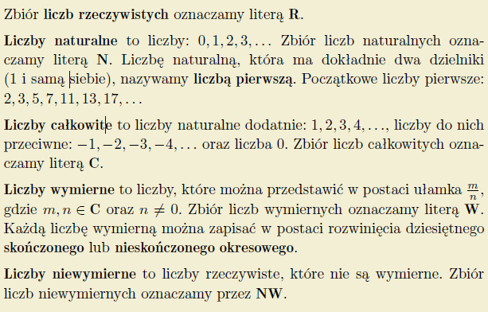

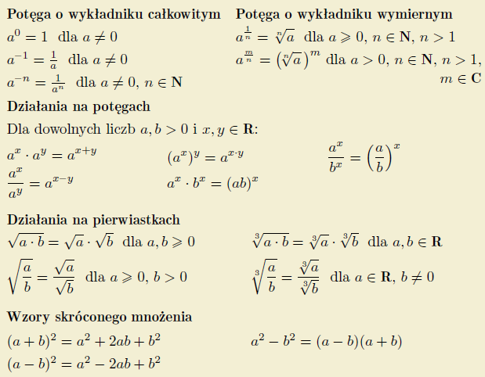

**Zadania**

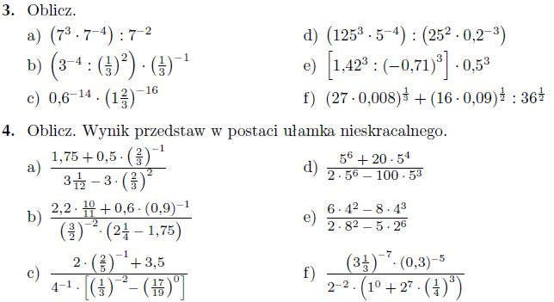

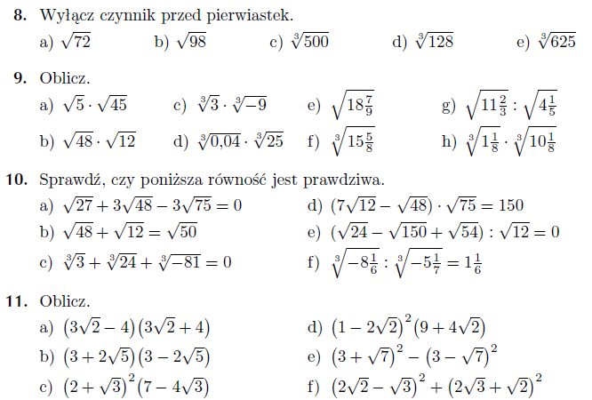

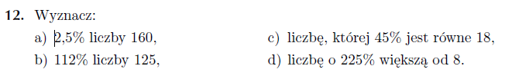

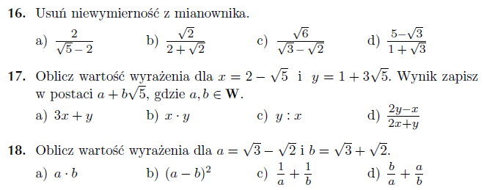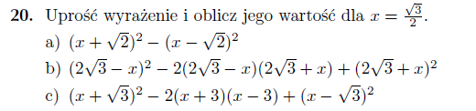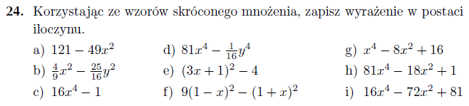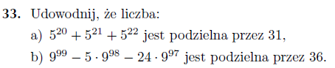

**5.2. Zbiory, przedziały i nierówności - str. 144**

**Powtórzenie**

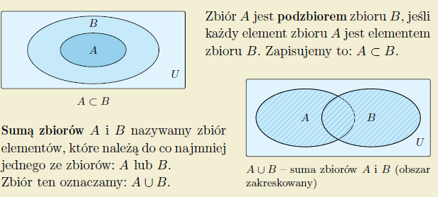

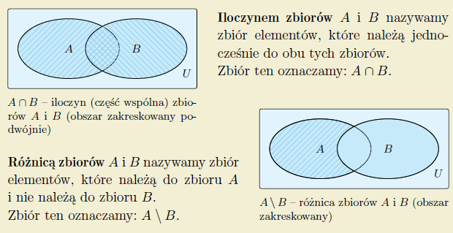

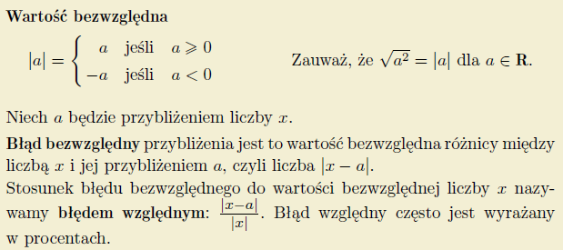

**Zadania**

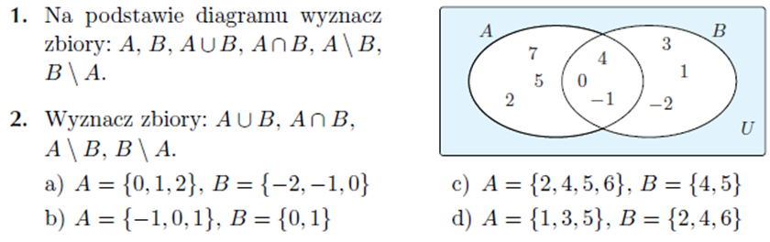

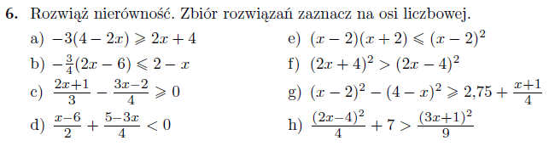

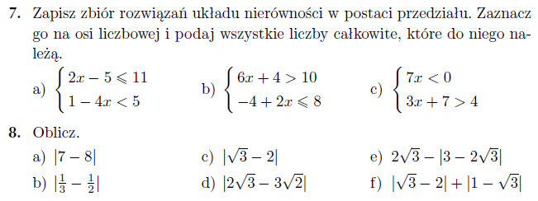

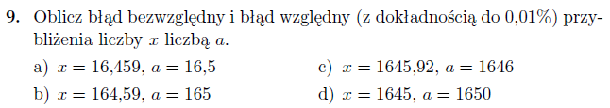

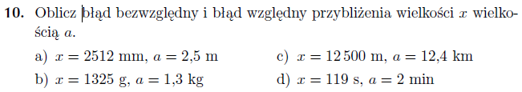

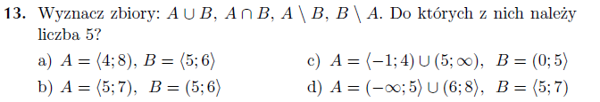

**5.3. Funkcje str.148**

**Powtórzenie**

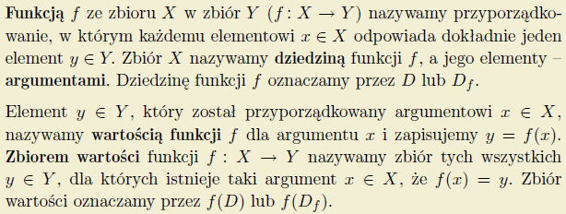



**Zadania**

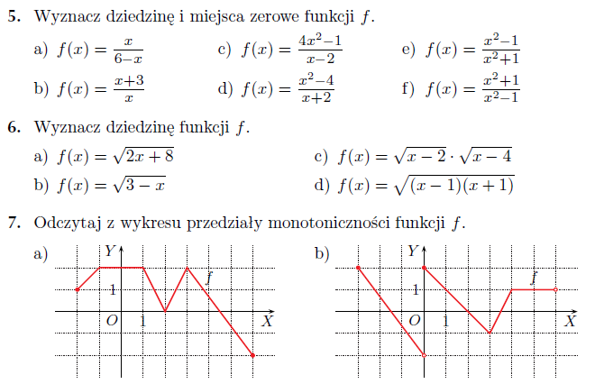

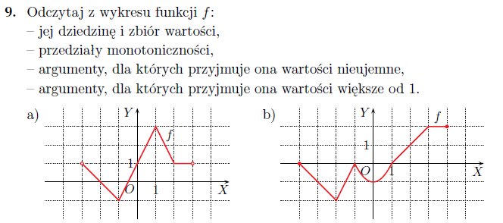

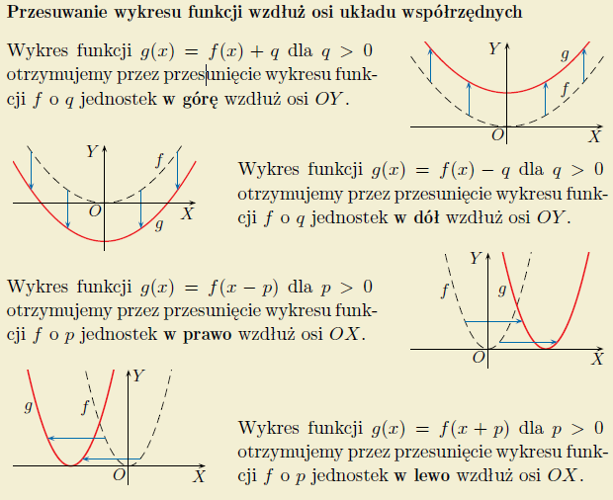

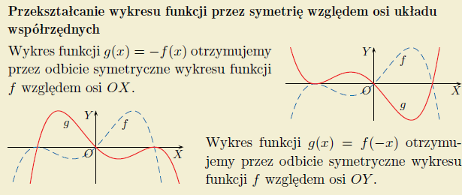

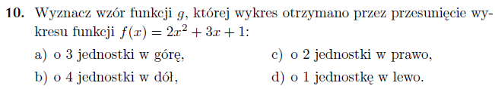

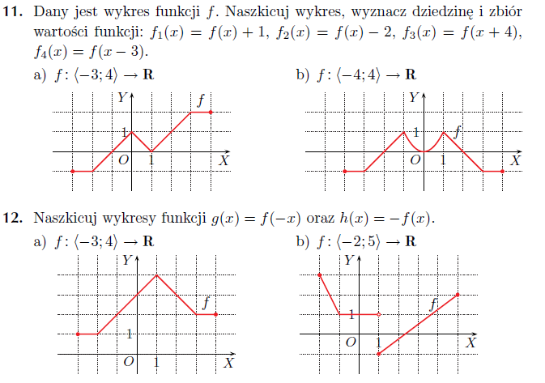

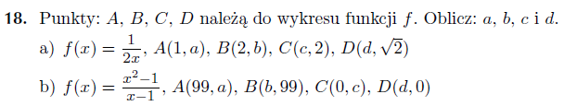

**UWAGA!**

**Są to zadania do powtarzania materiału do matury.**

**Startujemy z powtórkami od 1 września.**

**3 pierwsze działy powtarzacie sami.**

**Potem dokładamy następne działy.**